**国家税务总局福建省电子税务局**

**“三代”税款手续费申请**

**操作手册**

**（纳税人端）**

**V1.2**

**国家税务总局福建省税务局**

**2024年1月**

**目录**

**第1章 概述** **3**

**1.1 主要内容** **3**

**1.2 环境要求** **3**

**1.3业务概述** **3**

**1.4功能描述** **3**

**1.5操作人员** **3**

**第2章 操作说明** **4**

**2.1 登录福建电子税务局说明** **4**

**2.2“三代”手续费申请说明** **5**

**2.3“三代”手续费保存申请页面说明** **6**

**2.4“三代”手续费申请-作废申请说明** **7**

**2.5“三代”手续费申请-提交申请说明** **7**

**2.6“三代”手续费申请-打印申请说明** **8**

**2.7“三代”手续费申请-消息推送** **10**

**2.8“三代”手续费申请-事项进度管理** **12**

# 概述

主要内容

本文档为国家税务总局福建省电子税务局优化完善便民办税缴费功能的操作手册，内容为“三代”税款手续费申请，为纳税人提供方便快捷的税务申请。

## 环境要求

建议本地浏览器版本为Internet Explorer 9或以上版本。

登录网址：https://etax.fujian.chinatax.gov.cn

## 1.3业务概述

纳税人网上申报或办税服务厅窗口申报的税（费），均可通过电子税务局查询并打印。

## 1.4功能描述

本功能由纳税人在国家税务总局福建省电子税务局发起，为纳税人提供网上申请及打印报表的功能。

## 1.5操作人员

进行税（费）申报的扣缴义务人、代征人（国家税务总局福建省电子税务局实名身份验证用户）。

# 操作说明

**2.1 登录福建电子税务局说明**

* 实名登录或福建税务APP扫码登录福建省电子税务局

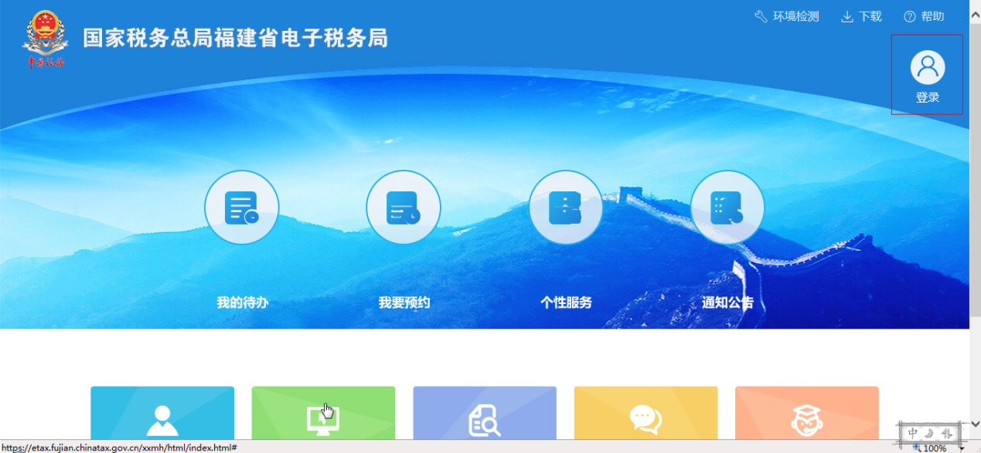

**2.2“三代”手续费申请说明**

**2.2.1旧电子税务局菜单路径**

* 选择【我要办税】-【“三代”税款手续费申请】-进入手续费申请页面；

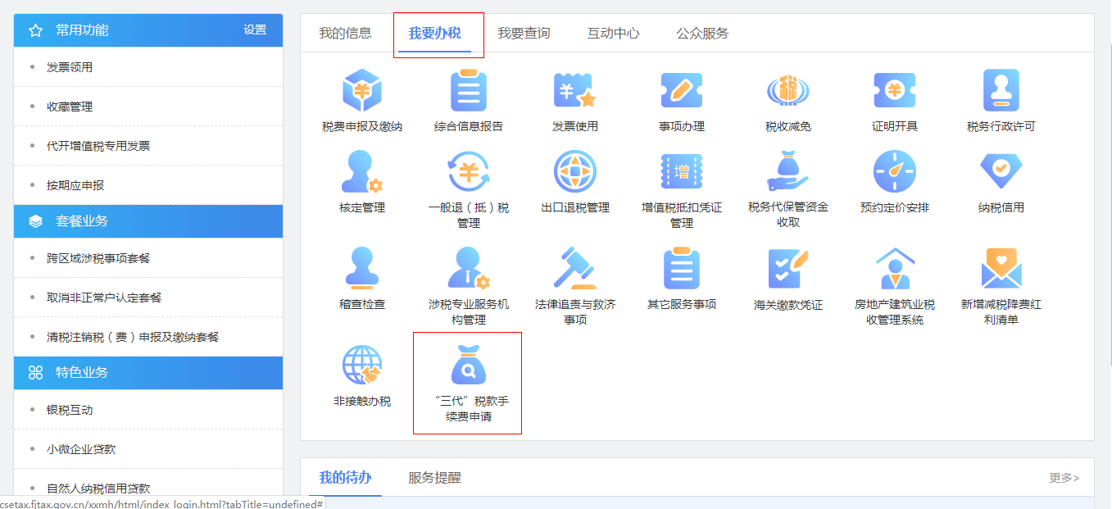

**2.2.2新电子税务局菜单路径（新电局试点纳税人使用）**

* 新电子税务局选择【地方特色】-【“三代”税款手续费申请】-进入手续费申请页面。

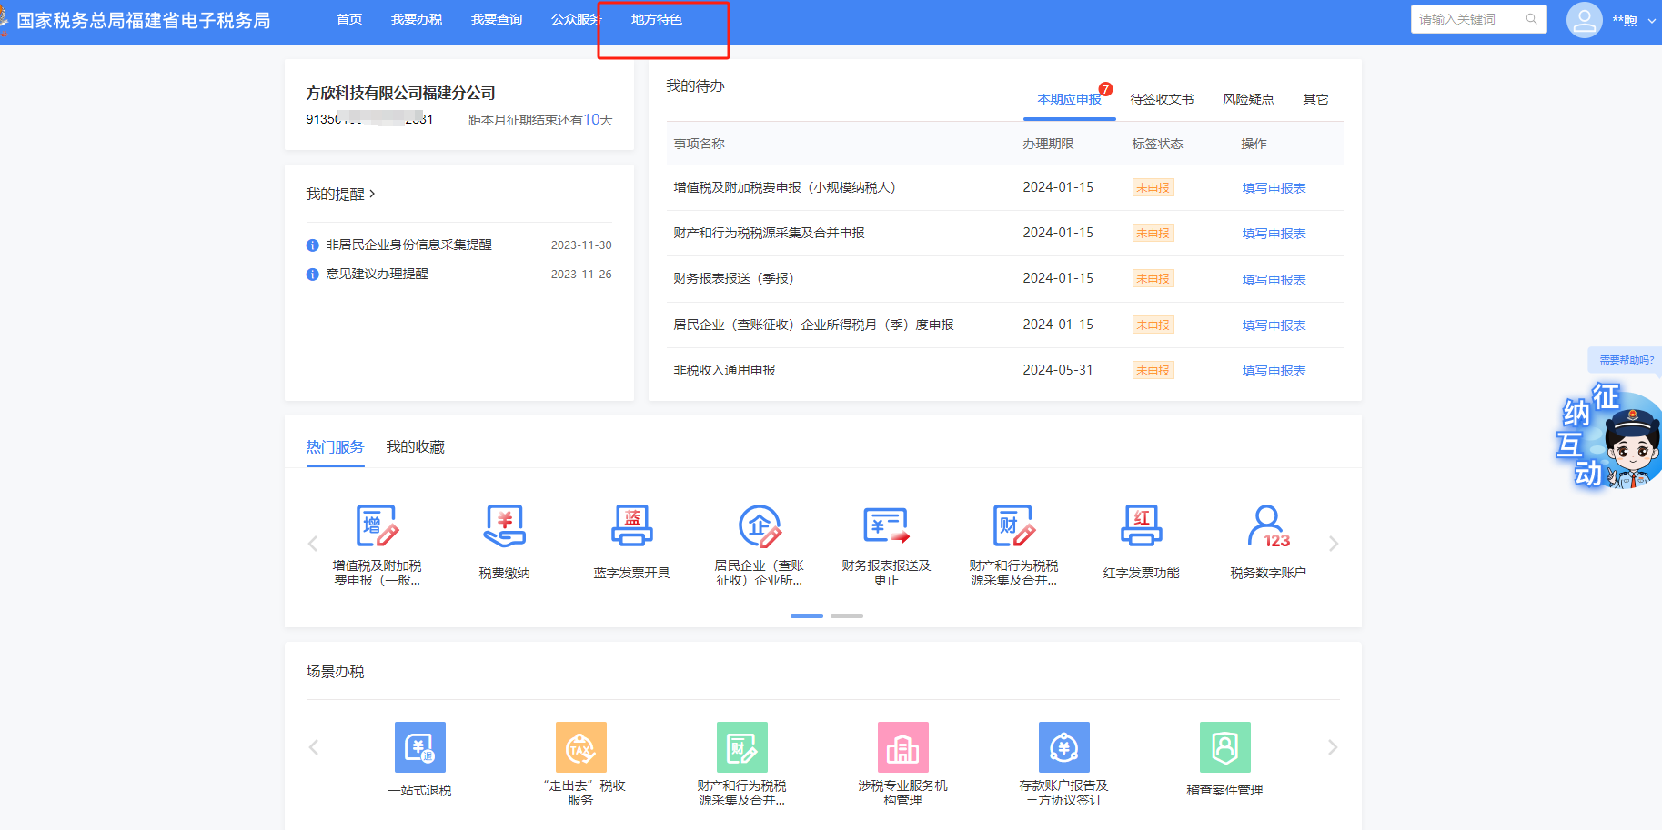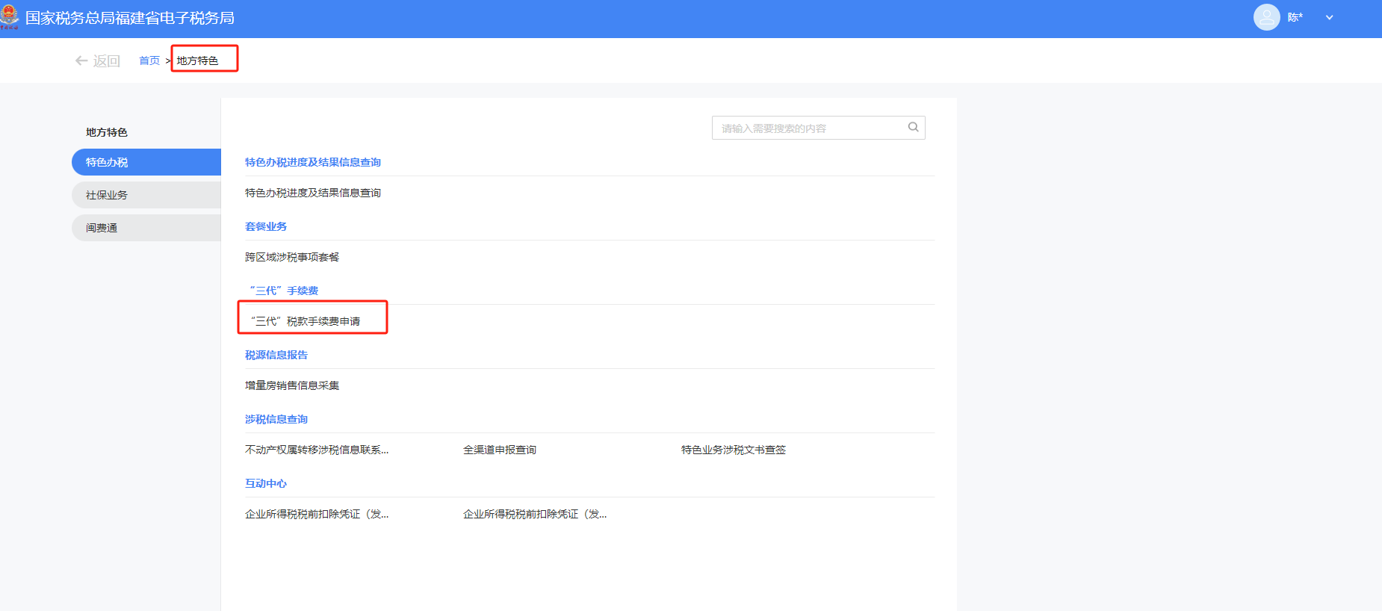

**2.2.3“三代”手续费申请明细查看**

* 操作人员进入“三代”手续费申请页面，进入申请页面后，在“申请明细”一栏，系统自动带出符合申请条件的上年所属期“三代”入库记录，点击“查看”按钮，可查看该项税款的入库信息。

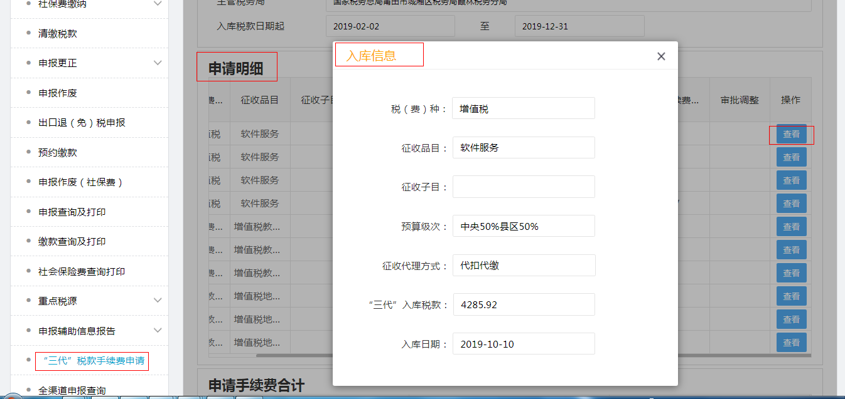

**2.3“三代”手续费保存申请页面说明**

* 操作人员进入“三代”手续费申请页面，在页面底部，查看到“银行信息”一栏，点击“收款人户名”下拉选择需要申请的账户，确认后，其他详细信息自动弹出选择,手工录入联系人、联系电话。点击保存，弹出提示“保存成功”后，保存按钮右边出现【提交】、【作废】按钮。

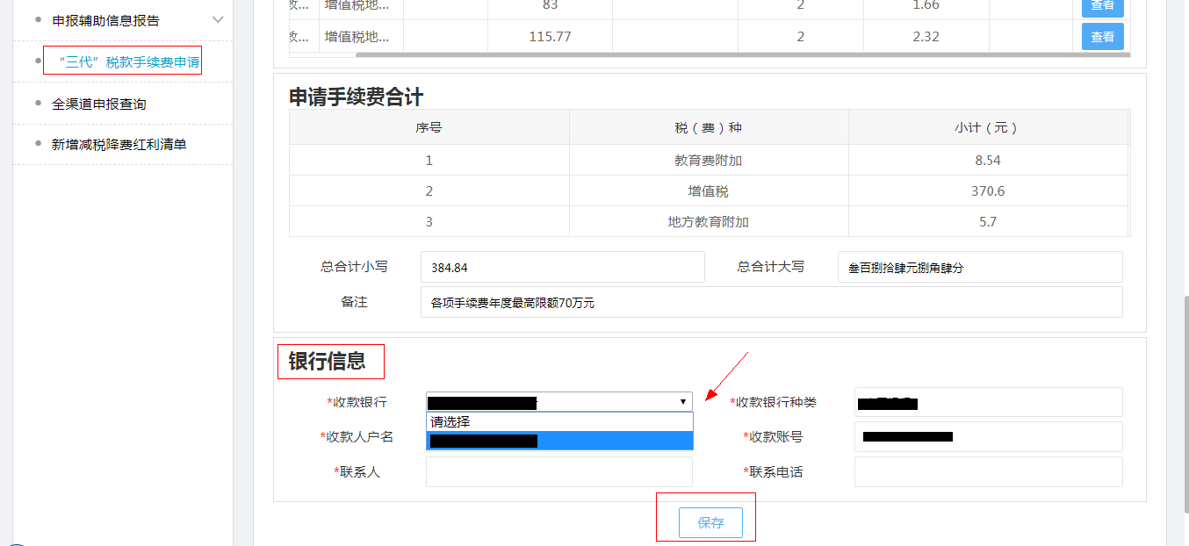

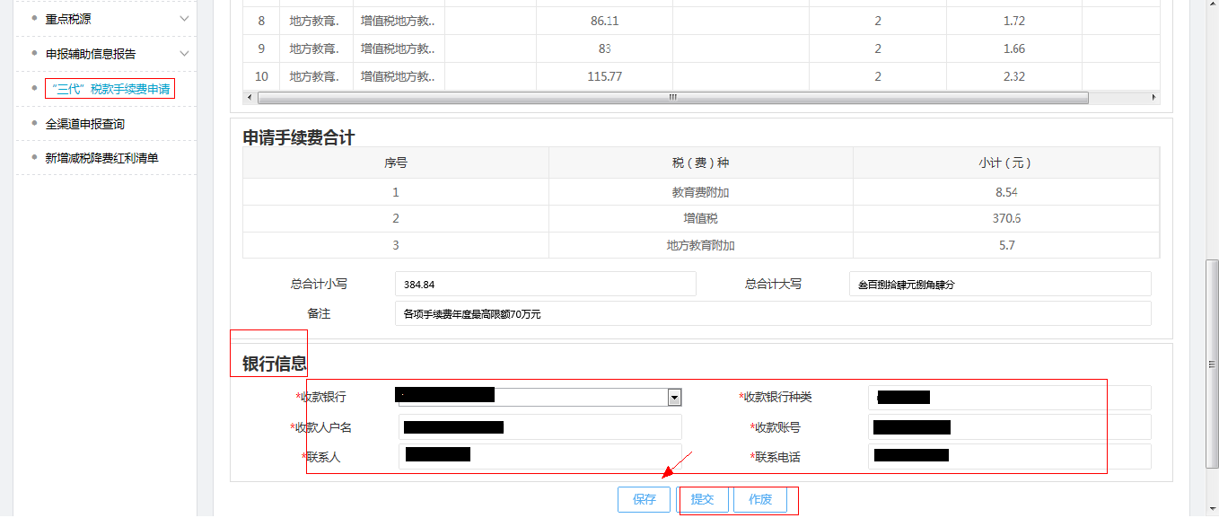

**2.4“三代”手续费申请-作废申请说明**

* 操作人员进入“三代”手续费申请页面，在申请页面底部查看到“银行信息”一栏，当前申请记录保存后，在其下方，点击“作废”按钮，弹出提示“是否作废当前申请记录”，点击“确定”按钮，当前申请记录被作废。

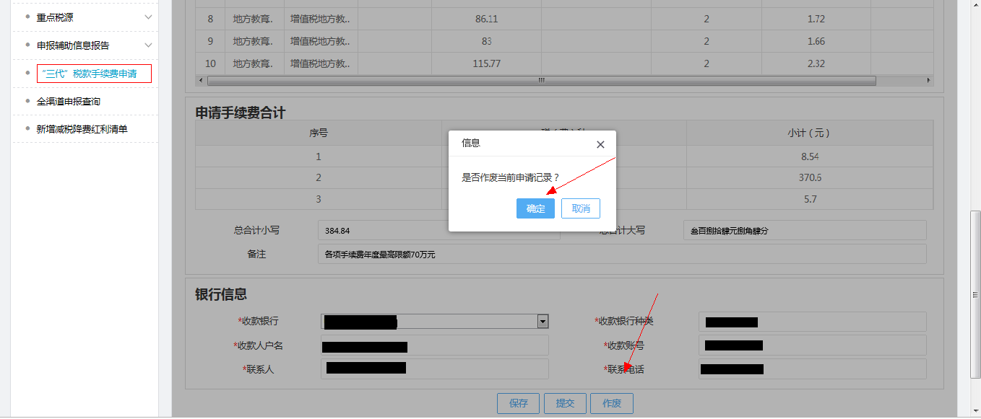

**2.5“三代”手续费申请-提交申请说明**

* 操作人员进入“三代”手续费申请页面，在申请页面底部查看到“银行信息”一栏，在其下方，点击“提交”按钮，弹出提示“操作成功”，当前申请记录已提交至审批人员。

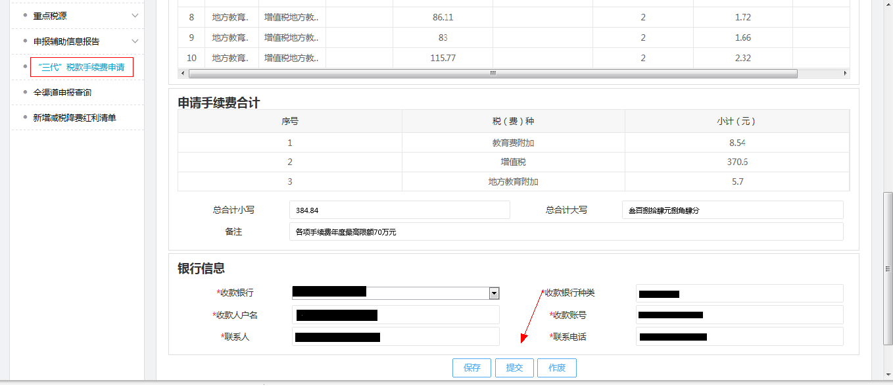

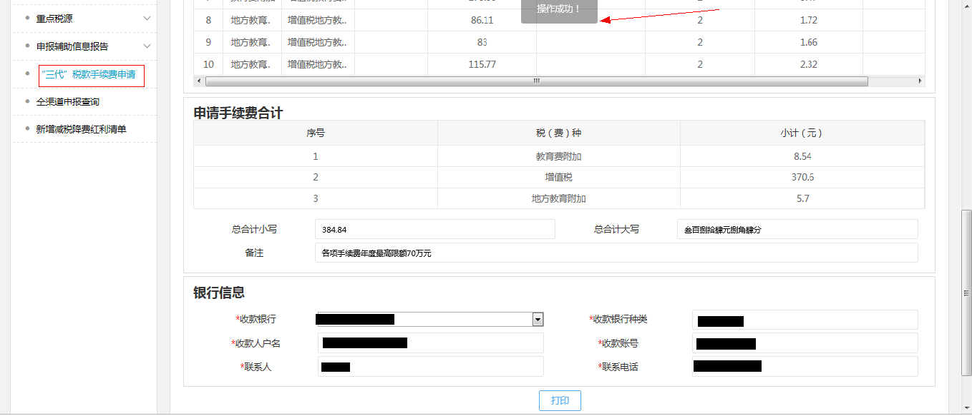

**2.6“三代”手续费申请-打印申请说明**

* 操作人员进入“三代”手续费申请页面，在申请页面底部查看到“银行信息”一栏，在其下方，点击“打印”按钮，弹出下载页面，点击保存。

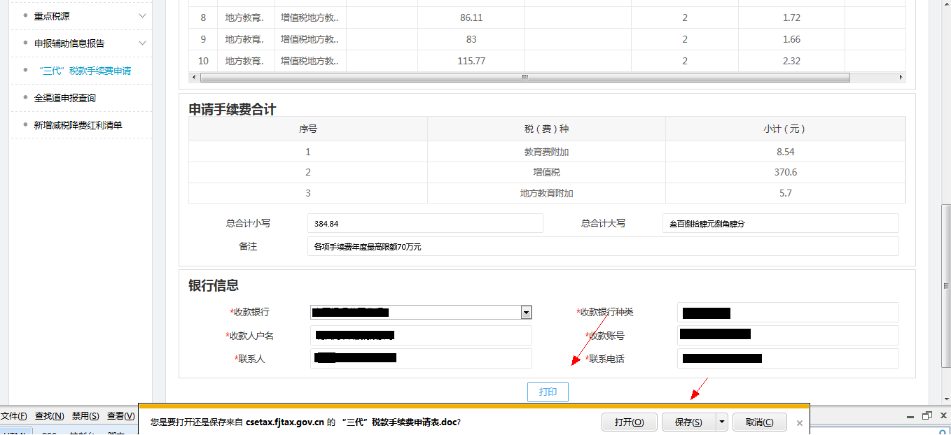

* 三代手续费申请表下载成功后，点击“打开”。

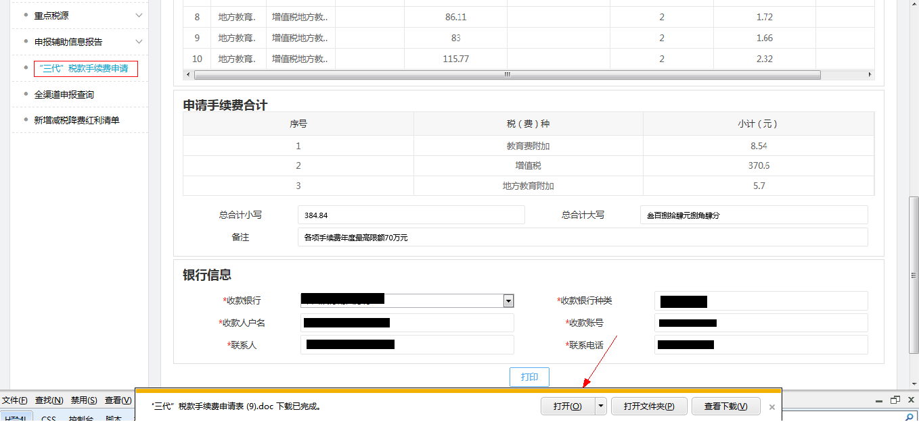

* 打开“三代”税款手续费申请表后，可查看申请详细信息，加盖申请单位公章，寄送主管税务机关。

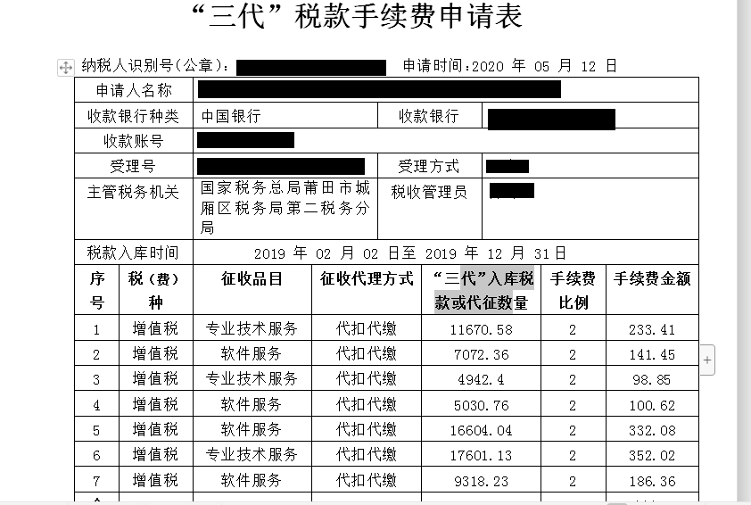

**2.7“三代”手续费申请-消息推送**

**功能描述**

“三代”手续费申请提供消息推送功能，用于向纳税人提供手续费申请结果详情。

* 选择【我要办税】-【服务提醒】、审批结果通过后，审批结果信息可查看。

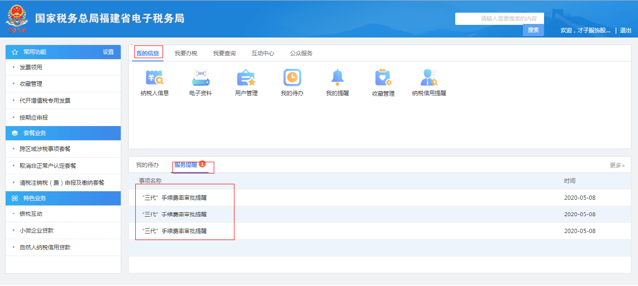

* 点击查看“三代”手续费审批提醒，弹出详细内容，点击“查看”链接，跳转“三代”手续费详情页面。

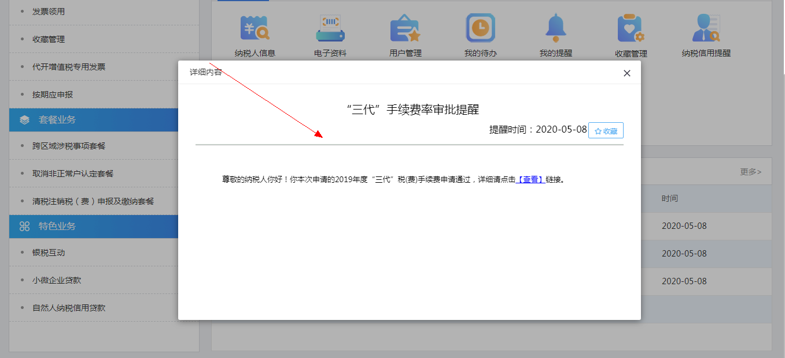

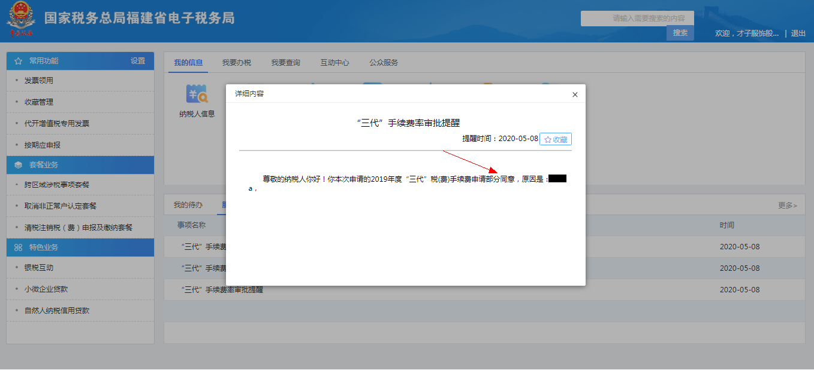

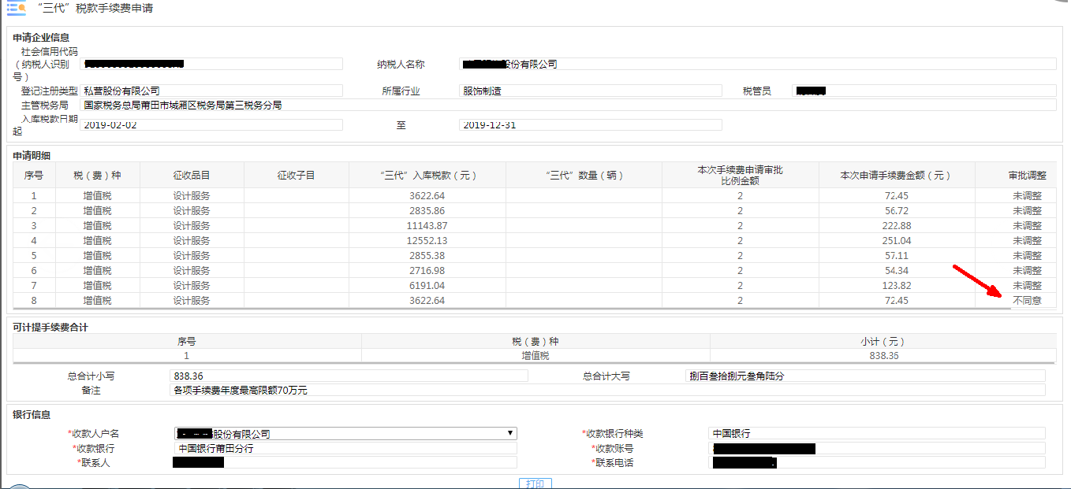

**2.8“三代”手续费申请-事项进度管理**

**2.8.1事项进度管理菜单路径（旧电子税务局）**

* 操作人员选择【我要办税】-【事项办理】-进入事项办理页面；

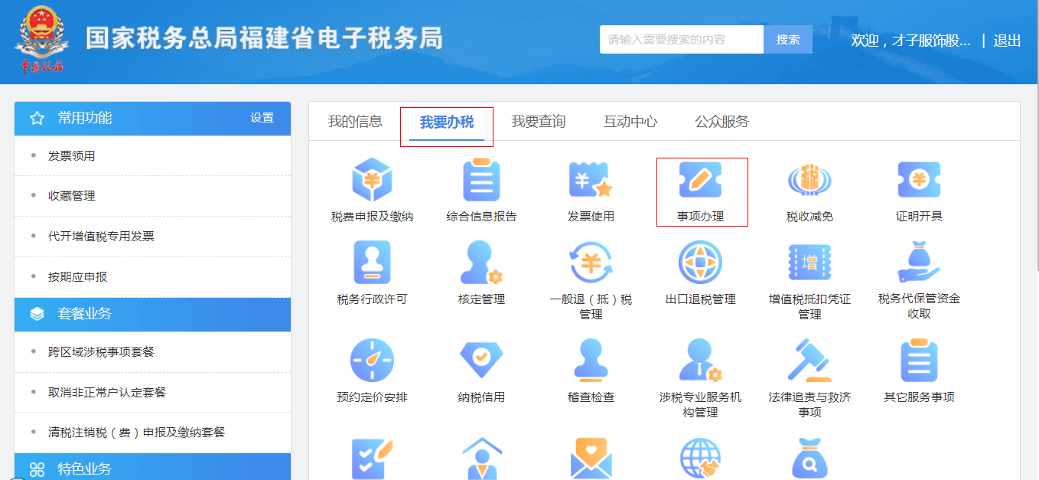

**2.8.2事项进度管理菜单路径（新电子税务局）**

* 操作人员选择【地方特色】-【[特色办税进度及结果信息查询](https://etax.fujian.chinatax.gov.cn/xxmh/html/dfts/index_frame.html)】-进入事项进度管理页面



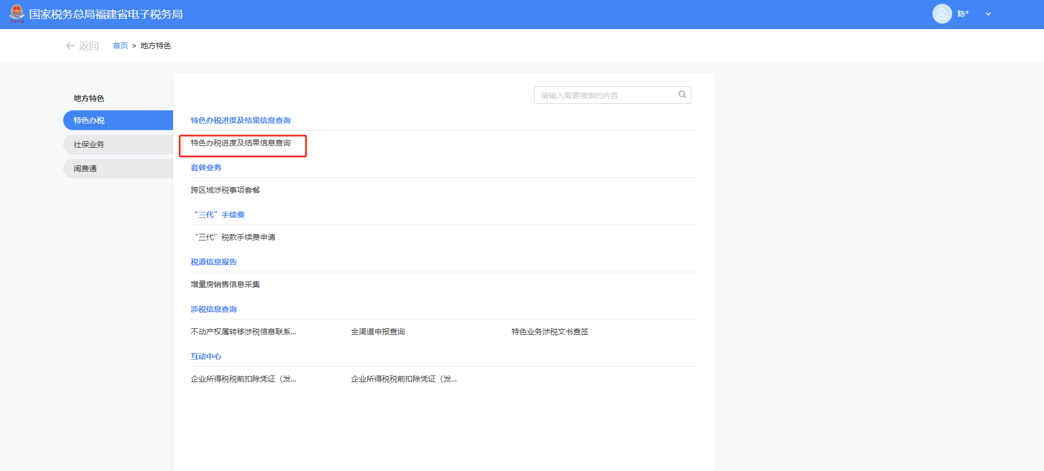

**2.8.3事项进度管理查询**

* 操作人员进入【事项办理】页面，点击【事项进度管理】，跳转到【事项进度管理】页面，在办理状态选择“受理中”，点击查询可查到正在受理的申请事项，点击“查看申请”，查看“三代”税款手续费申请详情。

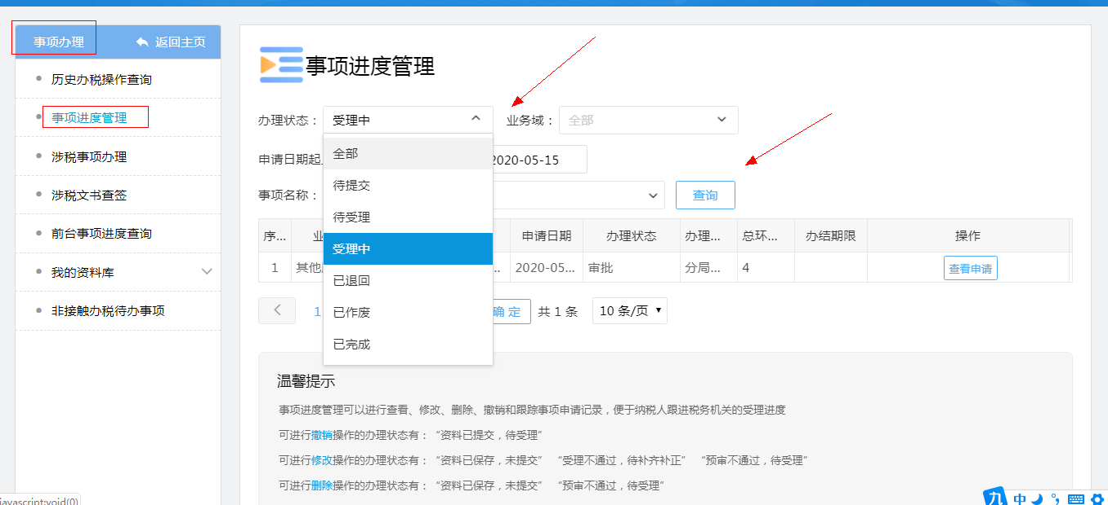

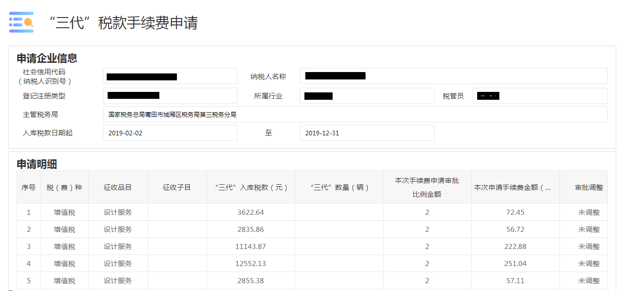

* 操作人员进入【事项办理】页面，点击【事项进度管理】，跳转到【事项进度管理】页面，在办理状态选择“已完成”，点击查询可查到已完成的申请事项，点击“查看申请”，查看“三代”税款手续费申请详情。

